«УДИВИТЕЛЬНАЯ ИСТОРИЯ»

В этой игре нужно будет сочинить рассказ о том, что вы увидите с ребенком по дороге домой. Лучше, если вы начнете этот рассказ сами, а ребенок его продолжит. Не ограничивайте фантазию малыша, но следите, чтобы слова ребенок произносил правильно!

ДОРОГИЕ МАМЫ И ПАПЫ!

Это лишь малая часть тех игр,
которые вы можете предложить
малышу по дороге в детский сад и
домой. Но очень хочется, чтобы
они вам помогли стать ближе с вашим
малышом и дали возможность
получать удовольствие от общения с
ним.
Помните, каждый ребенок любит
своих родителей просто так, только за
то, что они его родители, за то, что они
заботятся о нем и любят его.
Совместные игры помогут стать вам
ближе, а это очень важно. Играйте со
своими детьми и дружите.

ЖЕЛАЮ УДАЧИ!!!

Уважаемые родители!

Что же делать, если нет достаточно времени для общения с ребенком, и уж тем более для совместных игр? Предлагаю вам несколько вариантов речевых игр, которые не требуют специальных педагогических знаний и помогут провести несколько удивительных минут рядом с вашим малышом по дороге в детский сад и вечером домой с пользой. Эти игры способствуют развитию слухового внимания, воображения, мышления, обогащению словаря ребенка, учат анализировать и делать выводы. С помощью таких игр ребёнок научится классифицировать, обобщать предметы. Для достижения положительного результата необходимо играть ежедневно. Пусть никто вас не отвлекает. Наслаждайтесь общением с вашим ребенком и развивайте его речь!

муниципальное дошкольное образовательное учреждение детский сад комбинированного вида №1 г. Белинский

РЕЧЕВЫЕ ИГРЫ ПО ДОРОГЕ ДОМОЙ
шпаргалка для родителей

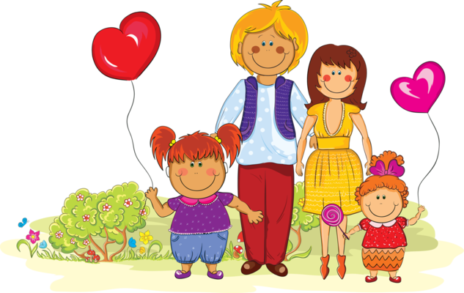

Подготовила
учитель – логопед
Любаева В.Г.

«БЫВАЕТ–НЕ БЫВАЕТ»

Предложите ребенку подтвердить правильность высказывания словами «бывает» или «не бывает».
Летом падает снег.
Человек выше собаки.
Кошка умеет летать.
В такую веселую игру можно играть и на прогулке, и по дороге домой из детского сада, и в транспорте.

«НАЗОВИ ПРЕДМЕТ»

Предложите малышу отгадать слово, которое вы задумали, пользуясь подсказками.
Например: кирпичный, высокий, многоэтажный (дом).
Едет, имеет четыре колеса, возит пассажиров (автобус) и т. д.

«ОТГАДАЙ ПРЕДМЕТ ПО
НАЗВАНИЮ ЕГО ЧАСТЕЙ»

Называйте части предметов, которые вы видите по дороге, ребенок должен отгадать, о каком предмете идет речь.
Например: Кузов, кабина, колеса, руль, фары, дверцы (грузовик).
Подоконник, рама, стекло (окно).
Поменяйтесь с ребенком ролями: пусть он загадывает, а вы отгадываете.

«НАЗОВИ ЛАСКОВО»

Предложите ребенку назвать встречающиеся предметы ласково.
Например: машина – машинка, дерево – деревцо, дорога – дорожка, скамейка – скамеечка, дом – домик, тротуар – тротуарчик, цветы – цветочки, светофор – светофорчик и т. д.)

«ОДИН – МНОГО»

Попросите ребенка сказать, чего много в нашем городе.
Например: много домов, улиц, заборов, людей, детей, светофоров, перекрёстков, магазинов, машин, детских садов, парков, деревьев и т. д.

«КАКОЙ? КАКАЯ? КАКОЕ?»

Предложите ребенку «посоревноваться» с вами в подборе слов-прилагательных, которые описывают предмет и отвечают на вопросы: какой? какая? какое? какие?.
Побеждает тот, кто назовет последнее слово. Например: солнце (какое?) - яркое, лучистое, горячее, жгучее, желтое и т.п.
При проговаривании следите за окончаниями прилагательных в речи ребенка!

«ПОСЧИТАЕМ ВМЕСТЕ»

Вы можете вместе с ребенком посчитать машины, дома, деревья. Можно считать вместе, можно предложить ребенку самостоятельно посчитать, можно считать по очереди. Главное, чтобы это было весело и интересно и вы не только считали, но и называли каждый раз предметы, которые считаете!
Например: один кот, два кота, три кота, четыре кота, пять котов;
одно дерево, два дерева, три дерева, четыре дерева, пять деревьев и т. д.
При проговаривании следите за тем, чтобы ребенок называл окончания существительных правильно.

«НАЗОВИ ЛИШНЕЕ СЛОВО»

- кукла, песок, юла, ведерко, мяч;
- стол, шкаф, ковер, кресло, диван;
- пальто, шапка, шарф, сапоги, шляпа;
- слива, яблоко, помидор, абрикос, груша;
- волк, собака, рысь, лиса, заяц;
- лошадь, корова, олень, баран, свинья;
- роза, тюльпан, фасоль, василек, мак;
- грустный, печальный, унылый, глубокий;
- храбрый, звонкий, смелый, отважный;
- желтый, красный, сильный, зеленый

«У КОГО КАКОЙ РАЗГОВОР?»

Кошка (что делает?)—(ответ) мяукает
Собака — (ответ) лает
Сова — (ответ) ухает
Мышка — (ответ) пищит
Человек — (ответ) разговаривает и т. д.

Уверена, вы удивитесь некоторым ответам ваших деток и путям, которые привели к такому умозаключению.

«РИФМА»

Вы, наверное, не раз замечали, как детям нравится что-то сочинять, придумывать новые слова, рифмовать. А почему бы вам вместе не поиграть по дороге домой в рифмы? Предложите ребенку придумывать рифмы на слова, которые вы будет говорить.
Например: «дом-лом», «гора-нора», «мост -рост» и т. д.
И даже если не все слова будут так легко рифмоваться, игра вам всё равно доставит огромное удовольствие и массу положительных эмоций.

